Поведение на льду
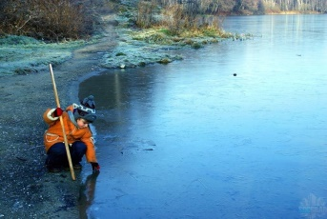Несчастные случаи на воде, как правила, являются следствием безнадзорности детей во время пребывания на водных объектах в период становления ледяного покрова, неумение детей правильно вести себя, их самоуверенность, несоблюдение правил безопасного поведения на воде, а также отсутствие опыта при оказании помощи людям, оказавшимся в воде. В процессе изучения правил поведения на воде необходимо у учащихся сформировать глубокие теоретические знания о состоянии ледяного покрова, условиях безопасного пребывания на льду, определения прочности льда, воздействии температуры воды на человека, условий безопасного катания на коньках по ледяной поверхности водоема, умения правильно организовать зимнюю рыбалку и о способах оказания помощи провалившемуся на льду

Рекомендации по правилам поведения на льду

- Ни в коем случае нельзя выходить на лед в темное время суток и при плохой видимости (туман, снегопад, дождь).
- Нельзя проверять прочность льда ударом ноги. Если после первого сильного удара покажется хоть немного воды, – это означает, что лед тонкий, по нему ходить нельзя. В этом случае следует немедленно отойти по своему же следу к берегу, скользящими шагами, не отрывая ног ото льда и расставив их на ширину плеч, чтобы нагрузка распределялась на большую площадь.
- Точно так же поступают при предостерегающем потрескивании льда и образовании в нем трещин.
- При переходе через реку пользуйтесь ледовыми переправами.
- При вынужденном переходе водоема безопаснее всего придерживаться проторенных троп. Но если их нет, надо перед тем, как спуститься на лед, очень внимательно осмотреться и наметить предстоящий маршрут.
- При переходе водоема группой необходимо соблюдать дистанцию друг от друга (5–6 м).
- Замерзший водоем лучше перейти на лыжах, при этом: крепления лыж должны быть расстегнуты, чтобы при необходимости быстро их сбросить; у лыжных палок не следует накидывать их петли на кисти рук, чтобы в случае опасности сразу их отбросить. При переходе водоема на лыжах рекомендуется пользоваться проложенной лыжней. Во время движения по льду лыжник, идущий первым, ударами палок проверяет прочность льда.
- Если есть рюкзак, его необходимо повесить на одно плечо, что позволит легко освободиться от груза в случае, если лед провалится.
- На замерзший водоем необходимо брать с собой прочный шнур длиной 20-25 метров с большой глухой петлей на конце и грузом. Груз поможет забросить шнур к провалившемуся в воду товарищу, петля нужна для того, чтобы пострадавший мог надежнее держаться, продев ее под мышки.
- Кататься на коньках разрешается только на специально оборудованных катках. Если каток оборудуется на водоемах, то катание разрешается лишь после тщательной проверки прочности льда и при толщине его не менее 25 см.
- Опасно ходить и кататься на льду в одиночку в ночное время и особенно в незнакомых местах.

Советы любителям зимней рыбалки
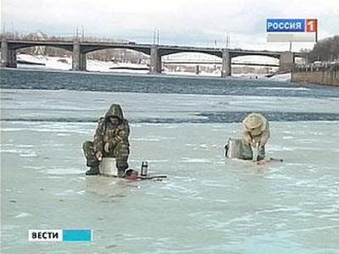
- Знать водоем, избранный для рыбалки, для того чтобы помнить, где на нем глубина не выше роста человека или где с глубокого места можно быстро выйти на отмель, идущую к берегу.
- Знать об условиях образования и свойствах льда в различные периоды зимы, уметь различать приметы опасного льда, знать меры предосторожности и постоянно их соблюдать.
- Уметь определять с берега маршрут движения.
- Знать, что спускаться с берега надо осторожно: лед может неплотно соединяться с сушей; могут быть трещины; подо льдом может быть воздух.
- Знать, что нельзя выходить на темные участки льда: они быстрее прогреваются на солнце и, естественно, быстрее тают.
- Соблюдать при передвижении группой расстояние не менее 5 метров между идущими друг за другом.
- Помнить, что рюкзак или ящик лучше повесить на одно плечо или тащить на веревке на расстоянии в 2–3 метрах от себя, сзади.
- Проверять каждый шаг на льду остроконечной пешней, но не бейте ею лед перед собой, лучше сбоку. Если после первого удара лед пробивается, немедленно возвращайтесь на место, с которого пришли.
- Помнить, что подходить к другим рыболовам ближе, чем на 3 метра, нельзя.
- Не приближаться к тем местам, где во льду имеются вмерзшие коряги, водоросли, воздушные пузыри.
- Не ходить рядом с трещиной или по участку льда, отделенному от основного массива несколькими трещинами.
- Быстро покинуть опасное место, если из пробитой лунки начинает бить фонтаном вода.
- Обязательно иметь с собой средства спасения: шнур с грузом на конце, длинную жердь, широкую доску.
- Иметь при себе что-нибудь острое (нож, багор, крюк, крупные гвозди), чем можно было бы закрепиться за лед в случае, если вы провалились, а вылезти без опоры нет никакой возможности.
- Не делать около себя много лунок и не делайте лунки на переправах (тропинках).
- Во время рыбной ловли не рекомендуется на небольшой площадке пробивать много лунок, прыгать и бегать по льду, собираться большими группами.
- Каждому рыболову необходимо иметь с собой шнур длиной 12–15 м, на одном конце которого крепится груз весом 400–500 г, на другом – петля.

